Envase y embalaje a alta velocidad
La tecnología reACTION de B&R abre posibilidades totalmente nuevas en el mundo del envase y el embalaje
Con la tecnología reACTION, B&R es capaz de reducir los tiempos de respuesta en las aplicaciones de automatización industrial hasta 1 microsegundo. Este nuevo enfoque permite gestionar subprocesos de tiempo crítico utilizando hardware estándar (todo dentro de los requisitos de la Normativa IEC 61131), reduciendo la carga en el autómata y optimizando el funcionamiento para satisfacer los requerimientos de las máquinas de empaquetado de alta gama. El resultado es un importante aumento del rendimiento sin costes añadidos.
Precisión absoluta para máquinas de empaquetado
El envase primario es la etapa más sensible dentro de la industria del embalaje. En estas máquinas, el material de embalaje se encuentra con el producto a la velocidad más alta posible; como resultado, el nivel de precisión influye directamente en la calidad del producto y las materias primas. Los procesos de llenado gravimétricos y volumétricos en las máquinas de llenado de líquidos, por ejemplo, pueden sacar el máximo provecho de la tecnología reACTION para utilizar las válvulas y los sensores con una inigualable precisión de 1 ms.
Otras funciones de las máquinas de envasado de alta velocidad como el estampado de código y el rechazo de productos deteriorados pueden combinar las tecnologías reACTION y NetTime para sincronizar el control de movimiento y las E/S distribuidas y lograr una precisión absoluta.
Digital output patterns can be controlled with a resolution of 125 ns, and fast input edges such as registration marks or product detection can be recorded with a timestamp of 1 µs. reACTION technology fits perfectly into the extensive B&R portfolio of highly integrated, highly scalable automation solutions for achieving unprecedented levels of machine performance.

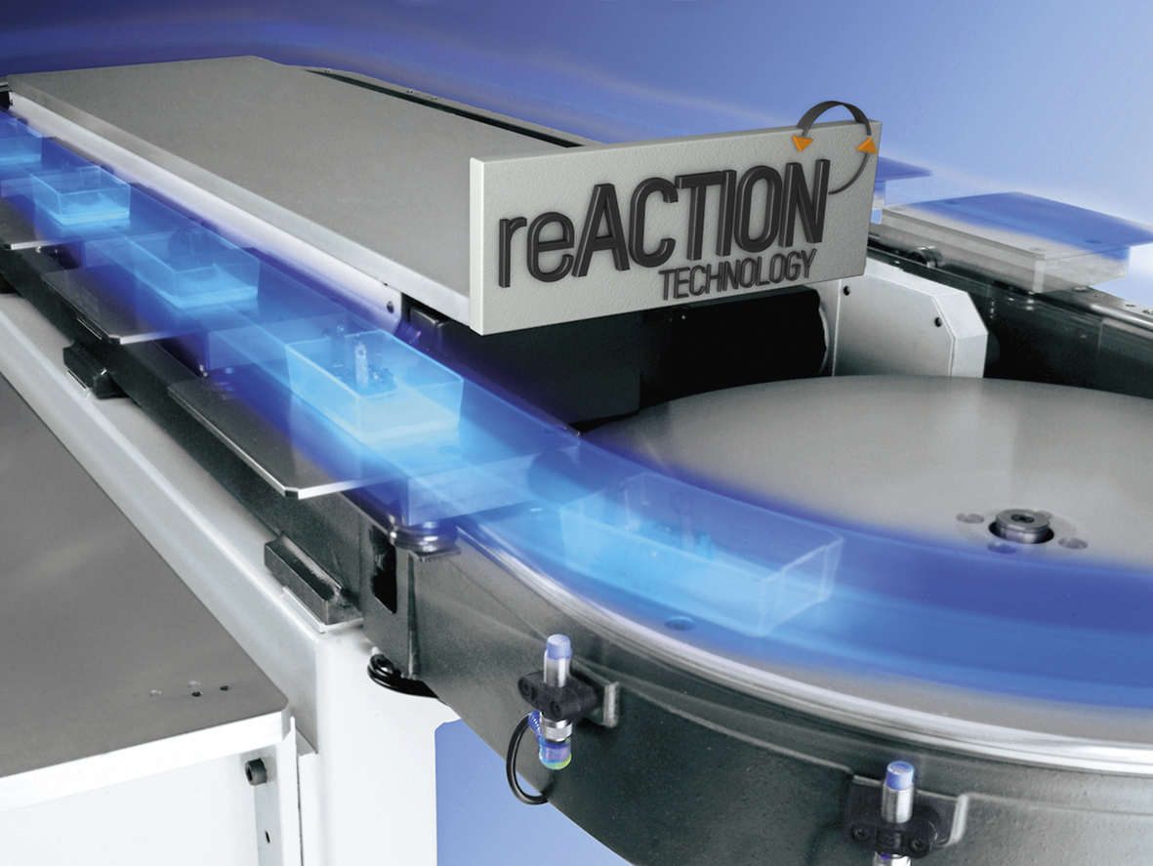
La tecnología reACTION de B&R aumenta el rendimiento de las máquinas de empaquetado de alta velocidad.

Acerca de B&R
B&R, empresa perteneciente al Grupo ABB y con sede en Austria, es líder mundial en automatización industrial. B&R combina tecnología de vanguardia con ingeniería avanzada para proporcionar a usuarios de todos los sectores soluciones completas para la automatización de máquinas y fábricas, Motion Control, HMI y tecnología de seguridad integrada. El catálogo de productos se completa con estándares de comunicación de IoT industrial que incluyen OPC UA, POWERLINK y openSAFETY. Gracias a su única herramienta de software Automation Studio, B&R redefine constantemente el futuro de la ingeniería de automatización. El espíritu innovador que mantiene a B&R a la vanguardia de la automatización industrial está impulsado por el compromiso de simplificar los procesos y superar las expectativas de los clientes.Para más información, visite www.br-automation.com.
Para más información, visite www.br-automation.com.

